KBC-300ZH
超声波综合处理器

水浴超声系统参数
型号：KBC-300G
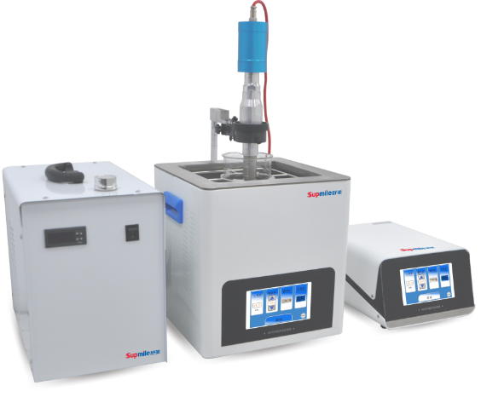
水浴超声外形尺寸：340*340*375mm
水浴超声内槽尺寸：250*250*150mm
容量：10L
超声频率：20±1kHz
超声功率：300W
超声功率可调范围：0-100%
工作时间可调：1min-99h59min
水浴超声系统+静态恒温系统价格：27600元

静态恒温系统参数
外形尺寸：265*430*370mm
流量：10L/min
加热功率：300W
制冷功率：600W
温度设定范围：0-60℃

KBC-300ZH整体（聚能超声系统+水浴超声系统+静态恒温系统）价格：52080元

主要性能特点
清洗器采用7寸TFT触控操作。
恒温水浴超声及超声振动棒可单独分开使用，实现一机多用。
静态恒温功能，避免材料等的温升。
减少处理时间，提升处理效率。
采用不锈钢烤漆外壳，耐腐蚀、抗氧化。
数显超温度、超电压、超电流保护指示。
清洗器电路及器件升级并匹配，电功转换率高、无功损耗低。
水浴超声可选单频、双频、三频、复频等多种组合处理方式；超声频率精度±1kHz。
此系列产品为可定制产品，KBC-300ZH标配聚能超声系统为KBC-800F。

